TÜRKÇE ÖĞRETİMİ UYGULAMA VE ARAŞTIRMA MERKEZİ MÜDÜRLÜĞÜ
İMÜ TÖMER 2022 YILI FALİYETLERİ
Misyon: İstanbul Medeniyet Üniversitesi Türkçe Öğretimi Uygulama ve Araştırma Merkezi (İMÜ TÖMER) olarak başta Türkçe olmak üzere dil öğrenme ve öğretme yöntemleri ile tekniklerini geliştirerek bunları uygulamak. Türk kültürünün ve medeniyetinin çevre kültürlerle olan dil ve edebiyat ilişkilerini araştırmak ve bu alanda bilimsel, kültürel ve sanatsal etkinliklerde bulunmak.
Vizyon: İstanbul Medeniyet Üniversitesi Türkçe Öğretimi Uygulama ve Araştırma Merkezi (İMÜ TÖMER) yabancılara Türkçe öğretmek amacıyla Türkiye’den yurt dışına gidecek öğretim elemanlarının yetiştirilmesini sağlamayı, gerekli dokümantasyon ve materyal çalışmaları yapmayı, ilgili ulusal ve uluslararası kurum ve kuruluşlarla işbirliği yaparak ortak projeler hazırlamayı ve oluşturulan bilgi birikiminin ulusal ve uluslararası alanda çeşitli etkinliklerle paylaşılmasını sağlamayı hedefler.
Yabancı dil olarak Türkçe öğrenmek isteyen uluslararası öğrencilere modern yöntem ve tekniklerle uzman akademik kadrosuyla Türkçeyi öğretir ve Türkçe öğretiminde kullanılmak üzere ders araç ve gereçleri hazırlar, geliştirir. Bu yolla yurt içinde ve yurt dışında Türkçe öğreten özel ya da kamu kurum ve kuruluşlarıyla işbirlikleri düzenler ve talep edilmesi durumunda buralarda sertifika, kurs gibi programlar düzenler ve Türkçe seviye tespit sınavları yapar.

Birim Hakkında Bilgi: (Kuruluş amacı, hedefi, vb.)
- Türkiye Türkçesini bir dünya dili olarak yabancılara, Türk soylulara ve yurt dışında yaşayan Türklerin çocuklarına öğretmeyi, Türkiye’yi ve Türk kültürünü tanıtmayı amaçlar.
- Yükseköğretim kurumlarında öğrenim görmek için yurt dışından gelecek uluslararası öğrencilere Türkçe öğretir.
- Türkçe öğrenmek isteyenlere seviye belirleme sınavları yapar ve bunların sonucuna göre öğretim programları düzenler ve dil sertifikası verir.
- Yurt içinde veya yurt dışında resmi ya da özel eğitim kurumlarında öğrenim gören öğrenciler için sertifika/kur sınavları düzenler.
- Türk kültürünün çevre kültürlerle olan dil ve edebiyat ilişkilerini araştırır ve bu alanda bilimsel, kültürel ve sanatsal etkinliklerde bulunur.
- Türkçe öğretimi alanında yöntem ve teknikler geliştirir, düzenlediği kurslarda bunları uygular.
- Yabancılara Türkçe öğretiminde kullanılmak üzere ders araç ve gereçleri hazırlar ve geliştirir.
- Yabancılara Türkçe öğretimi alanında öğretim elemanlarının yetiştirilmesini sağlar ve bu amaç doğrultusunda yüz yüze veya uzaktan eğitim yoluyla kurs, sertifika programları ve seminerler düzenler.

Faaliyetleri:
01.01.2022 ile 31.12.2022 tarihi arasında yapılan etkinlikler ve etkinliklere ilişkin kanıtlayıcı belge ve görseller.

- A1, A2, B1, B2 ve C1 seviyelerinde Özel Türkçe Kursları düzenlendi.

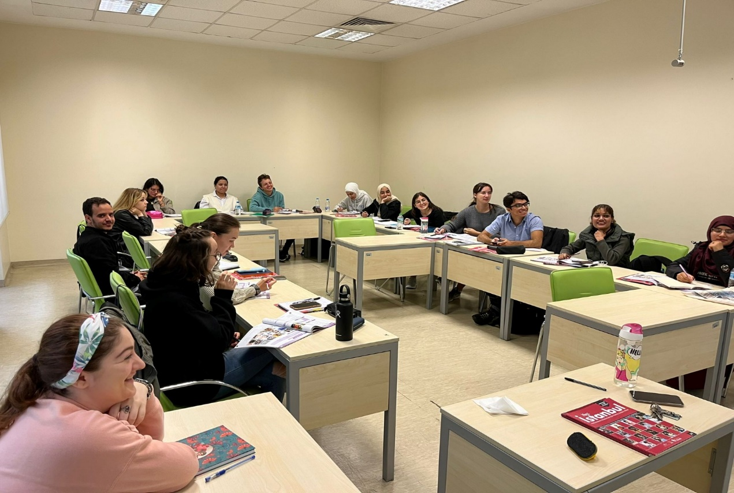

- 24 Ocak - 18 Şubat 2022 tarihleri arasında Yabancılara Türkçe Öğretimi Sertifika Programı gerçekleştirildi. Yoğun bir taleple karşılaşılan programa 21 farklı üniversiteden kursiyer katıldı.

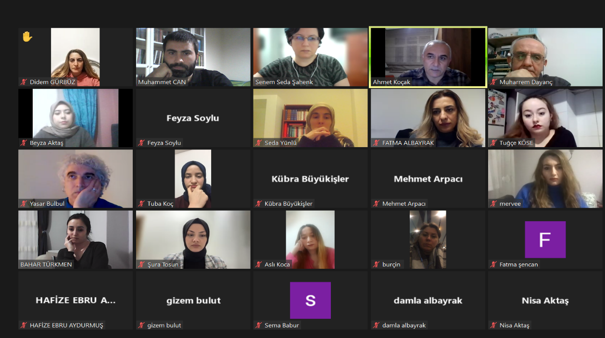

- 16 Mart 2022 tarihinde İstanbul’daki üniversitelerde okuyan Sudanlı Öğrencilerin Kültür Topluluğu'nun başkanı ve yönetim kurulu üyeleri kurumumuzu ziyaret ettiler.

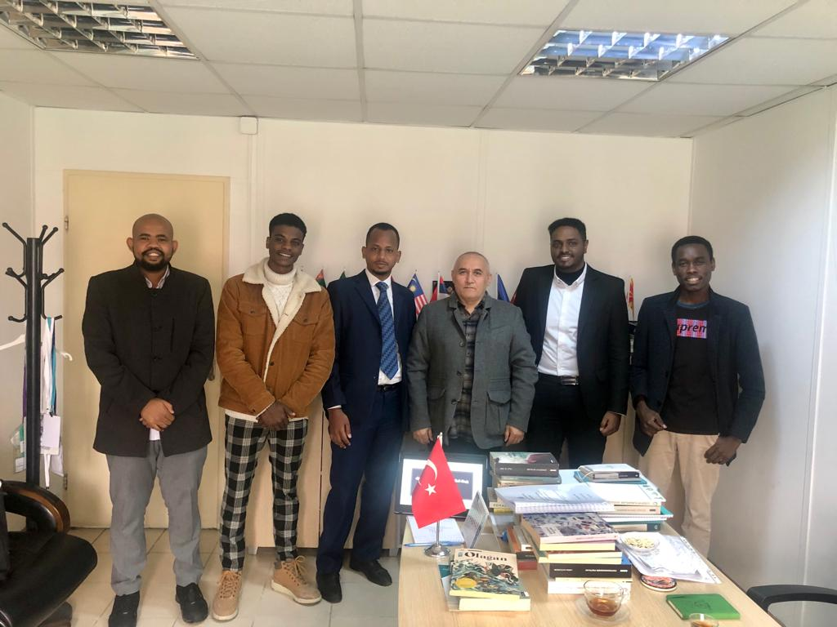
- 25 Nisan 2022 tarihinde üniversitemizin Türkçe Öğretimi Uygulama ve Araştırma Merkezinde Türkçe öğrenen uluslararası öğrenciler ile idari ve akademik personel için iftar yemeği düzenlendi.

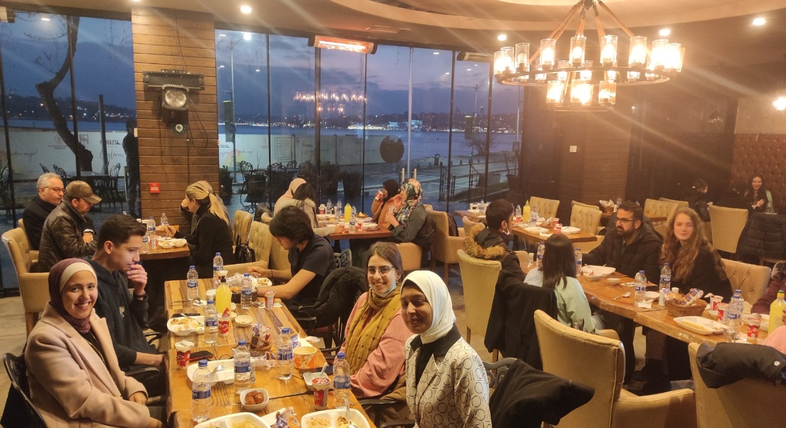

- 03 Haziran 2022 tarihinde İMÜ TÖMER öğrencileri, öğretim görevlileri ve idari personeli için Spor Şenliği düzenlendi.

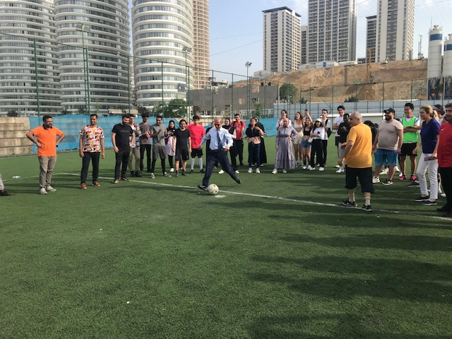

- 13 Haziran 2022 tarihinde Sıfır Atık Projesi kapsamında birimimiz tarafından Yaza Merhaba Pikniği düzenlendi.
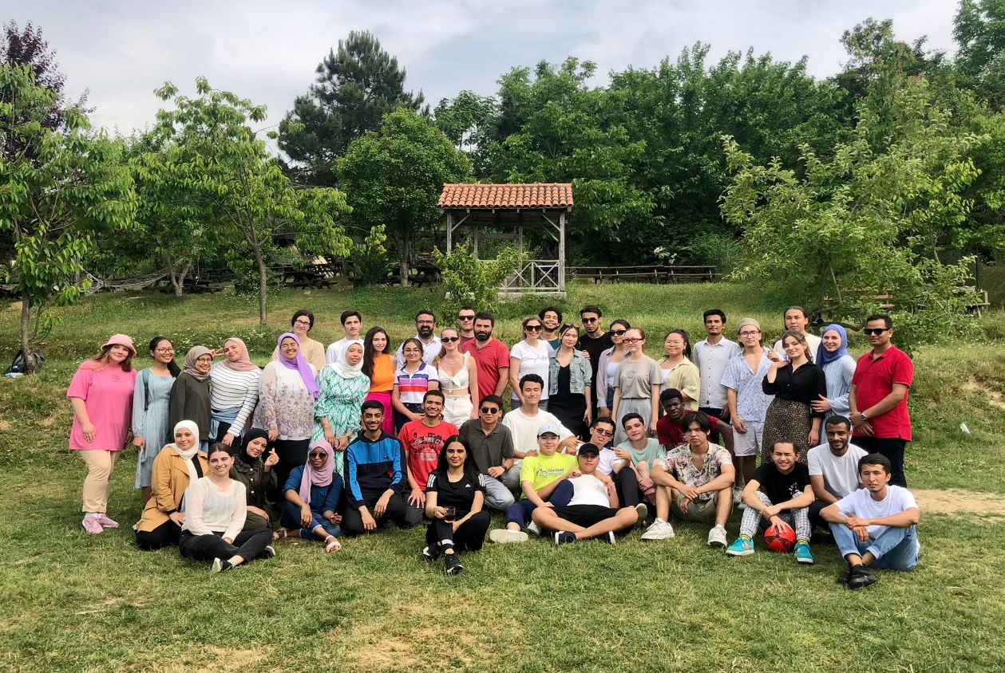

- 15 Haziran – 07 Temmuz 2022 tarihleri arasında Yabancılara Türkçe Öğretimi Sertifika Programı gerçekleştirildi. Yoğun bir taleple karşılaşılan programa 24 farklı üniversiteden kursiyer katıldı.
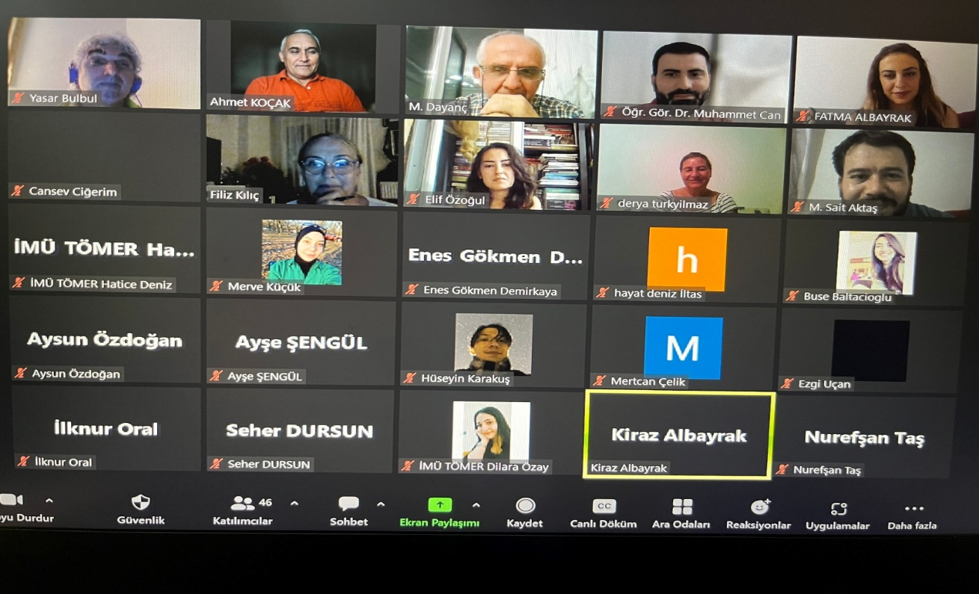
- 26 Ekim 2022 tarihinde YTB İstanbul Şubesi Koordinatörü Emre ORUÇ, Caner SÜLEYMAN ve Fatih KARAKURT ile birlikte İMÜ TÖMER'e gelerek YTB Türkiye burslusu öğrencileri sınıflarında ziyaret ettiler.

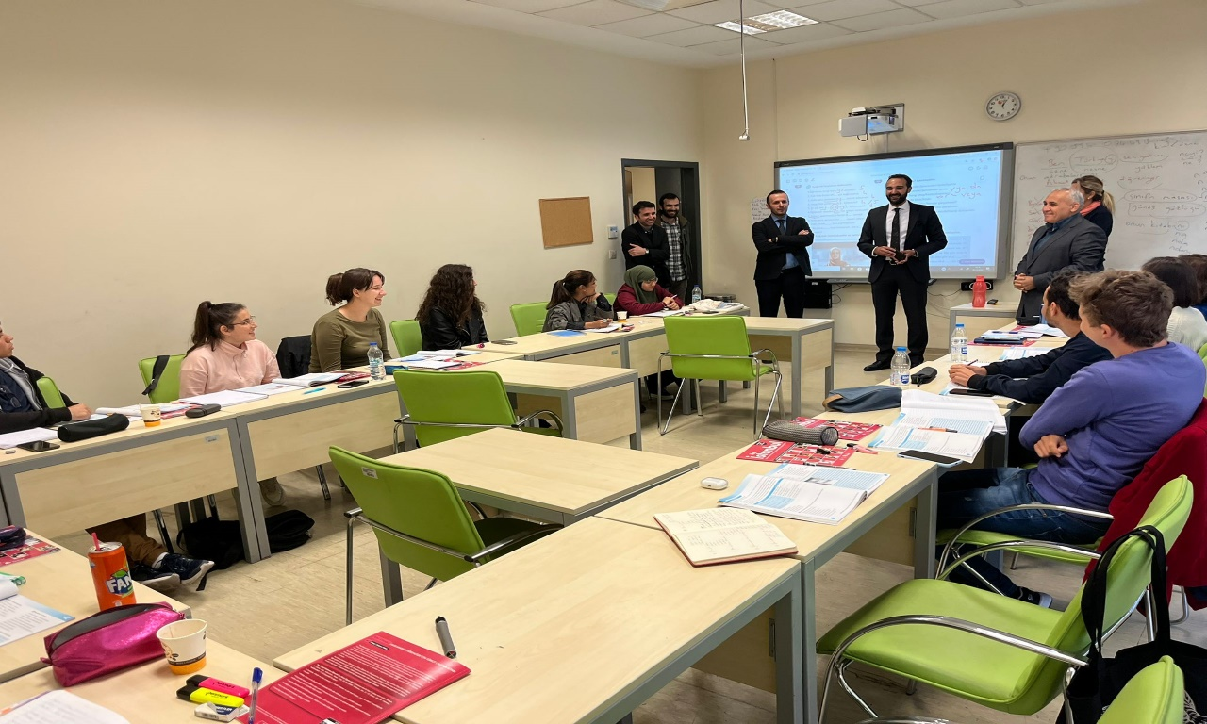

- 07 Kasım 2022 tarihinde İMÜ TÖMER’den sorumlu Rektör Yardımcımız Prof. Dr. Yaşar BÜLBÜL birimimizi ziyaret etmiş, öğrencilerimizle tanışıp sohbet etmiş ve güncel bilgileri almıştır.

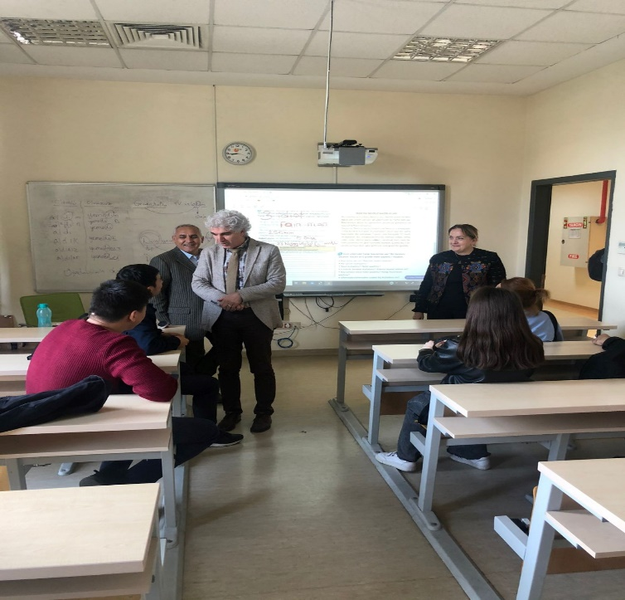
- 16 Kasım 2022 tarihinde üniversitemizde TÖMER’in ilk Akademik Açılış Töreni, Rektörümüz Prof. Dr. Gülfettin ÇELİK’in katılımıyla gerçekleşti.

